
Závora FAAC 615 BPR



CE prohlášení shody pro stroje
(směrnice 89/392 EEC, dodatek II, díl B)

Výrobce: FAAC S.p. A.

Adresa: Via Benini, 1 – 40069 Zola Predosa Bologna – Itálie

Deklaruje že: Automatický systém 615 BRP

* je postaven nebo včleněn do stroje nebo může být montován s dalším strojním zařízením a tvořit stroj, který odpovídá opatření Směrnice 89/392/EEC a následujících doplňků zákonu
91/368/EEC, 93/44/EEC, 93/68/EEC

* přizpůsobí se základním bezpečnostním požadavkům následující EEC směrnice:

73/23/EEC a následujících doplňků zákonu 93/68/EEC
89/336/EEC a následujících doplňků zákonu 92/31/EEC a 93/68/EEC

a dále ještě deklaruje, že nesmí být dán do provozu strojů do té doby, než stroj, ve kterém bude zabudovaný, nebo bude jeho součástí, komponentem , bude označený a deklarovaný, že odpovídá podmínkám Směrnice 89/392/EEC a následujících doplňků zákonů podléhající tuzemskému právu pod DPR N. 459 z 24.července 1996.

Bologna, 3. Března 2006

Obchodní ředitel
A. Bassi

Automatická závora 615BPR
Automatická závora FAAC 615 je sestavena z hliníkového ráhna závory ošetřeného kataforézní úpravou a polyesterovou barvou, z ocelového těla závory ,ve kterém je umístěn hydraulický pohon a řídící jednotka Ráhno závory uvádí do pohybu hydraulický systém sestavený z pumpy a dvojčinného pístu.Řídící jednotka již ve výbavě závory.
Systém je vybaven kontrolou síly pohybu ráhna, který zajišťuje ochranu proti přivření osob a předmětů. Dále je vybaven také odblokováním pro případ že dojde k výpadku el. proudu nebo k závadě na zařízení. Vyvažovací pružina ( není standardně ve výbavě)
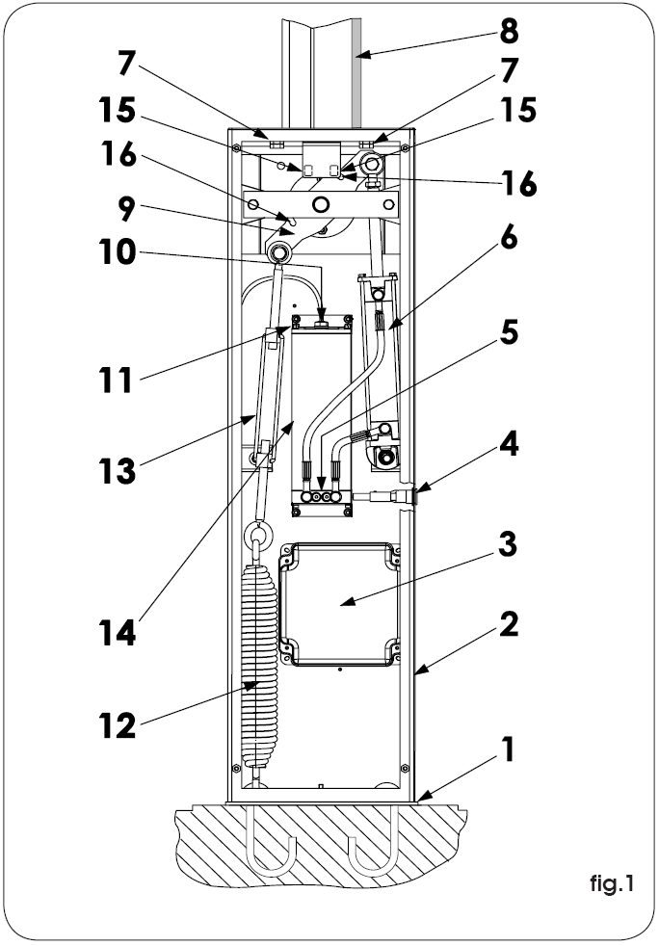
se objednává dle délky a typu ráhna
Závora FAAC 615 BPR je určena ke kontrole
přístupu vozidel.
Neužívejte k jiným účelům.

1. Popis a technická charakteristika

- Základová deska
- Box závory
- Řídící jednotka v plastovém boxu
- Manuální odblokování
- Šrouby pro regulaci síly
- Dvojčinný píst
- Šroub nastavení koncových poloh
- Ráhno
- Unášecí segment
- Šroub pro doplňování oleje
- Odvzdušňovací šroub
- Vyvažovací pružina
- Táhlo pro regulaci pružiny
- Hydraulický pohon
- Magnetický snímač zpomalení
- Magnety pro určení polohy zpomalení

Tab.1 Technické parametry

MODEL ZÁVORY | 615BPR STD | 615BPR RAP
Maximální délka ráhna (m) | 5 | 2,5
Maximální doba otevírání (vt) | 5,7 | 2,9
Úhlová rychlost (st/vt) | 0,28 | 0,54
Výkon pumpy (l/min) | 1,5 | 3
Maximální síla (Nm) | 400 | 300
Typ závory | Pevná / zlamovací / se závěsem
Frekvence používání při 20°C | 50% | 40%
Počet za sebou jdoucích cyklů 20°C | 220 | 340
Napájení | 230 Vac (+6% - 10%) 50Hz
Příkon (W) | 220
Tip oleje | FAAC HP oil
Množství oleje (kg) | 0,9
Tepelná pojistka ve vinutí | 120°C
Systém ochrany proti přivření | přepouštěcí ventily (v dodávce)
Rozmezí okolních teplot | -40°C + 55°C
Povrchové ošetření boxu | kataforéze
Barva boxu | polyesterová RAL 2004
stupeň krytí | IP 44
Váha (kg) | 34 (prodejní balení)
Maximální rozměry boxu š x v x h (mm) | 270 x 1015 x 140
Technická data motoru
Počet otáček za minutu | 1400 | 2800
Výkon (W) | 220
Spotřebovaný proud (A) | 1
Napájení | 230 V - (+6% - 10%) 50 Hz
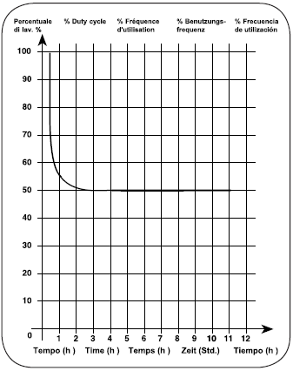
1.1. Maximální počet užití
Následující křivka znázorňuje závislost mezi F
maximální dobou požívání (T) a
frekvencí používání (F).
FAAC 615 pohon může pracovat nonstop
se 50% četností .

Výpočet frekvence použití
Je to procentuální poměr mezi efektivní
pracovní dobou (otevření + zavření )
vzhledem
k celkové době jednoho cyklu
( otevření + zavření + doba pauzy)
Výpočet:
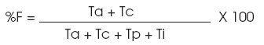

Ta = doba otevírání
Tc = doba zavírání
Tp = doba pauzy T
Ti = období klidu mezi jednotlivými cykly

Důležité: Křivka je sestavena při teplotě 20°C.
Přímé vystavení slunečním paprskům může snížit frekvenci použití až na 20%.
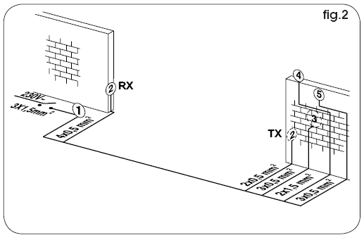
2. Elektroinstalace ( standard )

Obr.2
1) Závora FAAC 615 BPR (jistič 6A)
2) Fotobuňky
3) Klíčový ovladač
4) Maják
5) Anténa ( v případě potřeby )



Pro uložení kabelů používejte samonosné
chráničky. Vždy oddělte kabely nízkého
napětí a kabely silové 230 V. Oddělením pomocí chrániček kabelů se vyhnete možné interferenci.
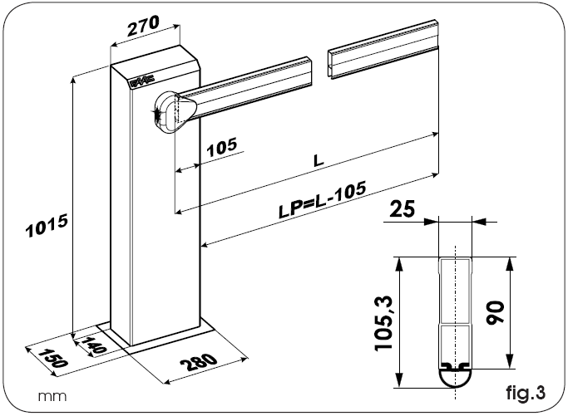
3. Rozměry závory obr.3

4. Instalace závory
4.1. Předběžná zjištění
Pro správnou a bezpečnou funkci závory
zajistěte splnění následujících podmínek:
1.Závora při svém pohybu se nesmí
v žádném případě dotýkat překážek jako
například kabelů el. vedení a pod.
2.Charakteristika terénu musí zaručovat
dostatečnou stabilitu pro základ závory.
3.V místě výkopu základu pro betonáž
základové desky nesmí být žádná vedení
ani el. kabely
4.Je-li tělo závory umístěno v přímé
blízkosti průjezdu motorových vozidel musí být chráněno odpovídajícím způsobem .
5.Zajistěte ,aby celá instalace byla řádně uzemněna pomocí odpovídajícího kabelu obr.5 B.
Použijte matic s podložkami, které jsou součástí dodávky obr.5 A.
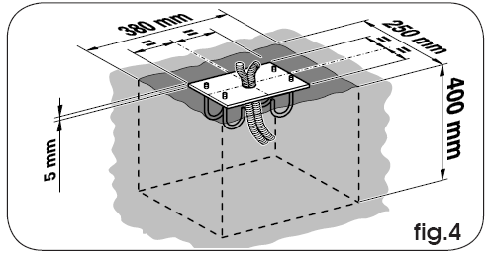
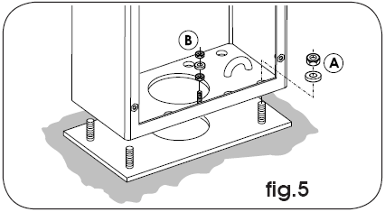

4.2. Umístění základové desky
1.Proveďte betonáž základové desky, dle obr. 4
2.Základovou desku umístěte tak , aby mohl být protažen odpovídající počet elektrických kabelů.
Prověřte zda je deska ve vodorovné poloze. Vyčkejte až řádně a do hloubky zatvrdne beton.

4.3. Mechanická instalace
Povolte šrouby a odstraňte kryt těla závory. Připevněte box k základové desce pomocí čtyř matic s podložkami, které jsou součástí dodávky obr.5 A. Montážní otvor boxu směřuje dovnitř objektu ke kterému je závora instalována.

Definujte , zda je závora pravá obr. 7 A nebo levá obr. 7 B vzhledem k následujícím poznámkám.
POZOR : Automatická závora 615BPR je vždy dodávána jako pravá. Popis změny z pravé na levou verzi naleznete v kapitole 4.5.
Ujistěte se , že rameno pístu připevněné k unašeči je zcela vysunuto.(odpovídá vertikální poloze ráhna – stav otevřeno. )
4. Odstraňte a uschovejte odvzdušňovací šroub , tak jak je naznačeno na obr. 9 A
5. Namontujte držák ráhna dle obr.6 poz.1 a umístěte jej do svislé polohy na unášecí hřídel
obr. 6 poz.2. Vložte vymezovací podložku obr. 6 poz. 4 na unášecí hřídel obr.6 poz. 2 a zajistěte ji šroubem s podložkou obr 6 poz.5. Utáhněte šroub dostatečnou silou, tak aby nedocházelo k uvolńování nosiče ramena.

POZN. Utahovací síla musí být dostatečně velká neboť dojde k nalisování mezi držákem ráhna a unášecí hřídelí.
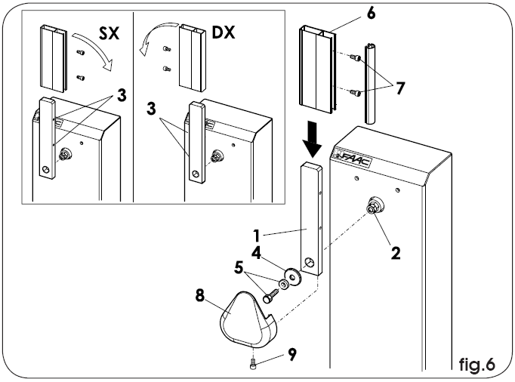
6. Připevněte ráhno obr. 6 poz. 6
ve svislé poloze k držáku obr.6 poz.1
a zajistěte dodanými šrouby obr.6poz.7.
v místě dle směru obr.6 poz.3
7.Umístněte kryt obr.6 poz.8 a
připevněte šroubem obr.6 poz.9
Nainstalujte vyrovnávací pružinu
a proveďte její regulaci.

4.4. Instalace a regulace vyrovnávací pružiny
1. Prověřte zda vyrovnávací pružina odpovídá délce a typu ráhna viz kapitola 8.
2. S přiložené sady sestavte uchycení pružiny k tělu závory a nainstalujte jej pomocí přiloženého
šroubu M10 s podložkou. obr.7 poz. 1 a obr.7 poz. 4.
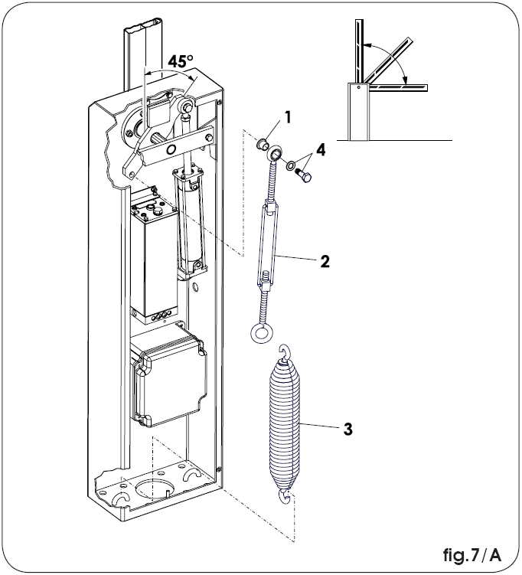
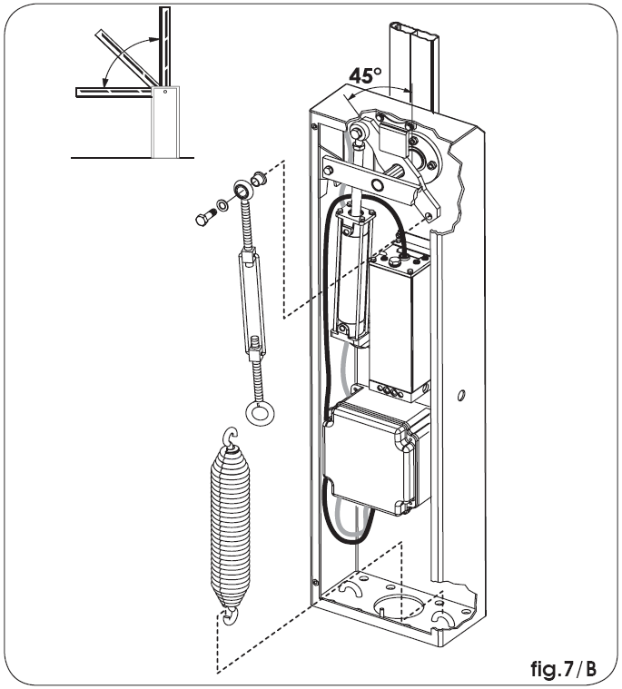

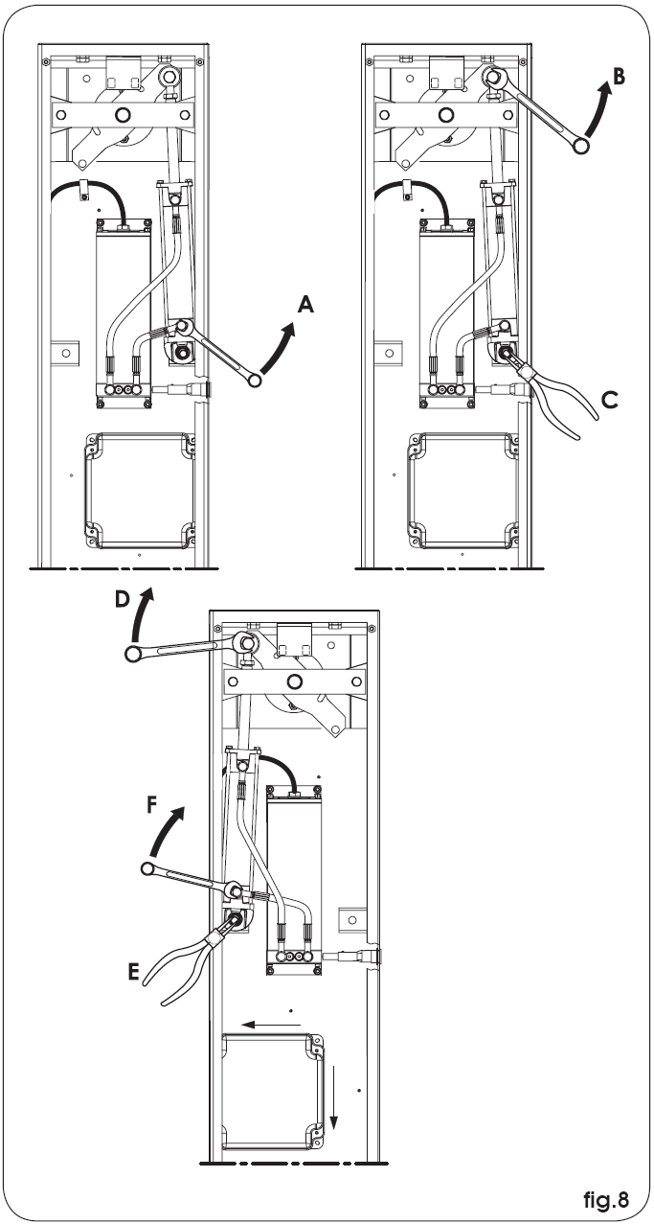
3. Spojte napínací mechanizmus s pružinou obr.7 poz. 2 a obr.7 poz. 3. Pružinu zahákněte za oko v základně těla závory.
4. Odblokujte pohon (viz. kapitola 6) a
umístněte ráhno pod úhlem 45° - napínák
utáhněte tak, aby váha ráhna
byla v rovnováze s pružinou .
5. Uveďte závoru do automatického režimu
- zablokujte jak je popsáno v kapitole 7.

4.5. Transformace pravé verze závory
na verzi levou
Je-li třeba změnit pravou verzi závory na levou ,
proveďte následující operace.

Uvolněte pohon – odblokujte

Povolte šrouby na hadicích tak,
aby šlo hadicí volně otáčet obr.8 poz. A.

Uvolněte uchycení pístu obr.8 poz.B,
včetně seegerové podložky obr.8 poz. C.

Vahadlo unášeče překlopte.
Umístěte píst na opačnou stranu a upevněte
stejným postupem obr.8 poz. D a E

Utáhněte opatrně šrouby hadic obr.8 poz. F.

Zablokujte pohon – automatika.

Přesuňte box pro uložení řídící jednotky
obr.8 a zaměňte konektory J6 a J9
v řídící jednotce 596/615BPR.

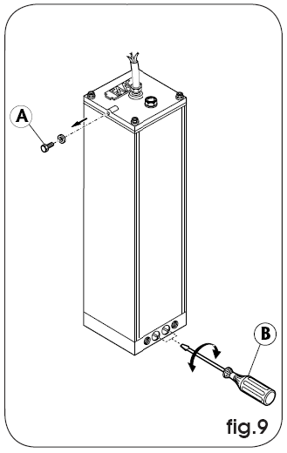
5. Uvedení do provozu
5.1. Regulace přenášené síly
Pro regulaci síly ,potřebné k zvedání ráhna,
se používají šrouby přepouštěcích ventilů obr 9 poz.B
Červený šroub reguluje sílu při zavírání.
Zelený šroub reguluje sílu při otevírání.
Pro zvětšování síly, otáčejte šrouby ve směru chodu
hodinových ručiček – utahujte .
Pro zmenšování síly, otáčejte šrouby proti směru
chodu hodinových ručiček - povolujte.

5.2. Nastavení koncových poloh

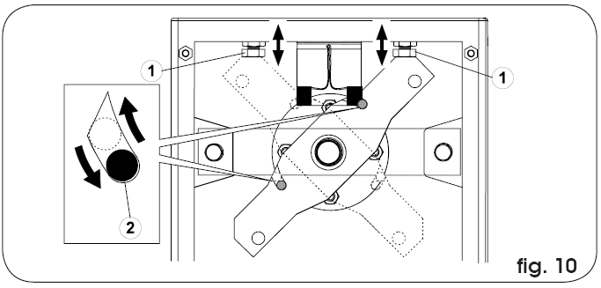

Přesné nastavení vodorovné a svislé polohy ráhna umožní stavěcí šroub mechanického koncového dorazu dle obr.10 poz.1

5.3. Nastavení zpomalení

Magnetický snímač a magnety obr.10 poz.2 ( posuvně uložené ) umožní nastavení zpomalení před koncovou polohou ráhna. V místě načtení magnetu snímačem ráhno zpomalí.
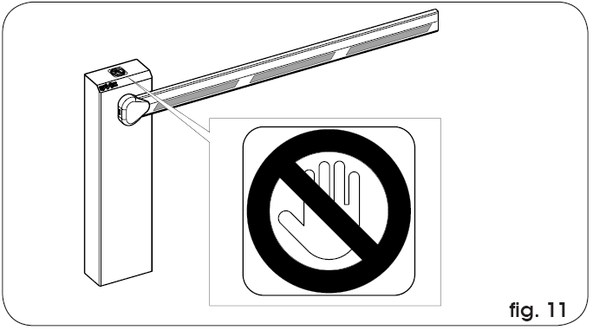
5.4. Zkouška automatického systému

Jakmile dokončíte instalaci umístěte na tělo závory nálepku
s upozorněním obr.11.
Prověřte zda automatická závora a veškeré příslušenství
pracuje bezchybně.
Předejte uživateli návod na použití a objasněte funkci zařízení.
Upozorněte na možná nebezpečí při provozu závory.

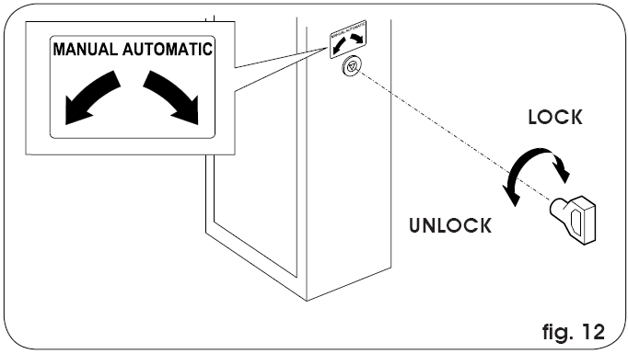
6. Manuální funkce – odblokování

Je-li zapotřebí se závorou manipulovat manuálně
z důvodu výpadku el. proudu nebo z důvodu
poruchy na zařízení, postupujeme následovně:

Zasuňte standardní trojhranný klíč do otvoru
v boxu závory obr. 12. Otočte klíčem proti směru
hodinových ručiček.

Nyní je možno se závorou manuálně pohybovat.

Odblokování = manuální ovládání = UNLOCK

7. Opětné uvedení do automatického režimu – zablokování

Pro zamezení nežádoucího spuštění závory nechtěným impulsem je vhodné zařízení odpojit od přívodu el. proudu. Pro uvedení zařízení do normálního stavu otočte klíčem opět ve směru hodinových ručiček a klíč vyjměte.

Zablokování = automatický provoz = LOCK

8. Vyvažovací pružiny

Automatická závora 615BPR vyžaduje instalaci vyrovnávací pružiny, kterou je nutno objednávat zvlášť. Druh vyvažovací pružiny závisí na typu a délce použitého ramene. Správný druh pružiny je možno vybrat dle následující tabulky.
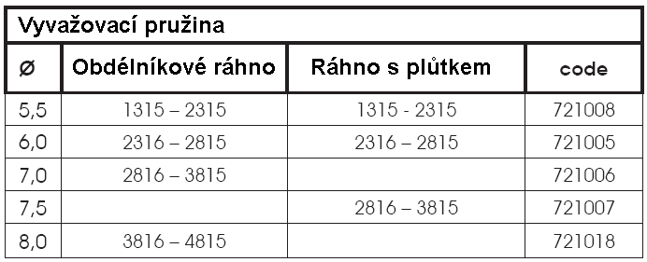
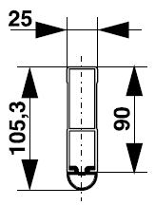

Tab.2

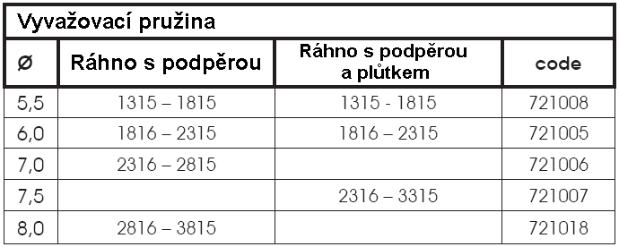

Tab.3

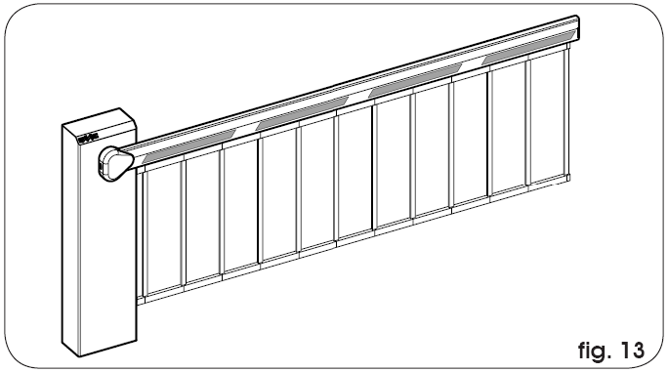
9. Příslušenství ráhna

Sada ochranného plůtku (obr. 13)
Ochranný plůtek na ráhno závory zaručuje
její lepší viditelnost. Vyrábí se v délkách 2 a 3 m.

POZOR:
Instalace závěsu závory je podmíněno
výměnou vyrovnávací pružiny.
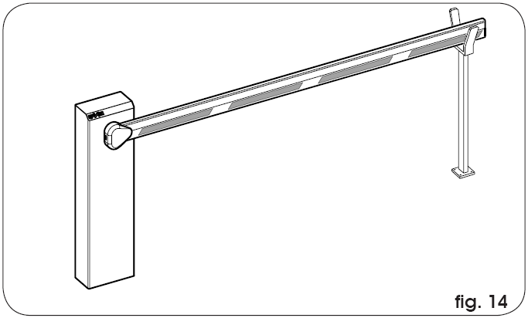

Pevná podpěra ráhna závory (obr.14)
Podpěra ráhna závory má dvě funkce:
- zamezuje ohnutí ráhna závory vlastní
vahou nebo jinou silou působící na ráhno ( vítr )
- umožňuje podepření ráhna v zavřeném stavu
a proto omezuje možnost jeho vibrací.

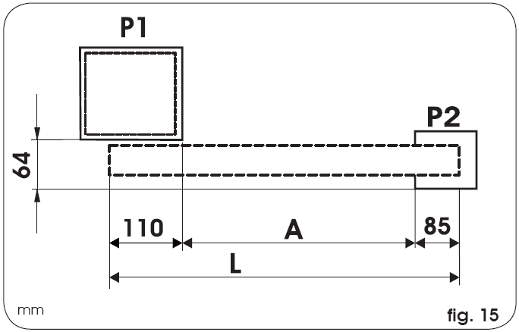
Základy pro uložení podpěry:
Obr. 15
P1 = Základ závory
P2 = Základ pro zák.desku podpěry
L = Délka ráhna
A = L-195 mm

POZOR:
Instalace podpěry závory je podmíněno
výměnou vyrovnávací pružiny.

Sada pro zlamovací ráhno obr.16

Sada pro zlamovací ráhno umožňuje instalaci
závory do prostor s nízkým stropem max. 3m.
POZOR: Instalace sady zlamovacího ramene je podmíněna výměnou vyvažovací pružiny.
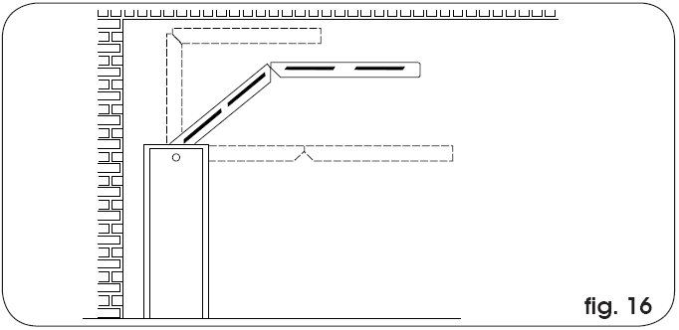
Tabulka vyvažovacích pružin
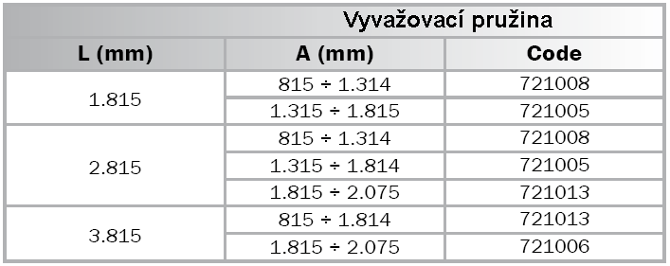

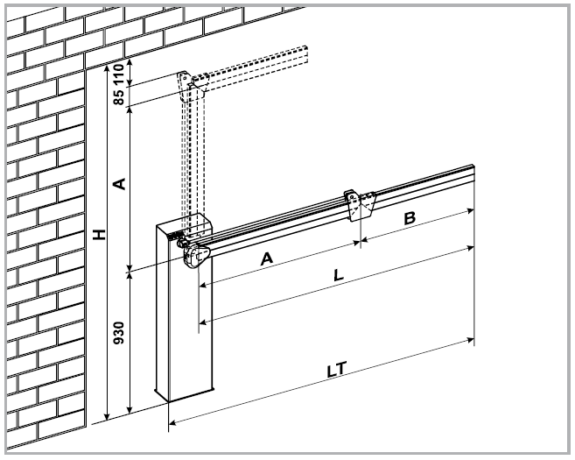
L = Délka ráhna
H = Výška od podlahy ke stropu (max. 3,2,m)
A = H – 1155 mm

POZOR:
Instalace sady zlam.ráhna je podmíněno
výměnou vyrovnávací pružiny.

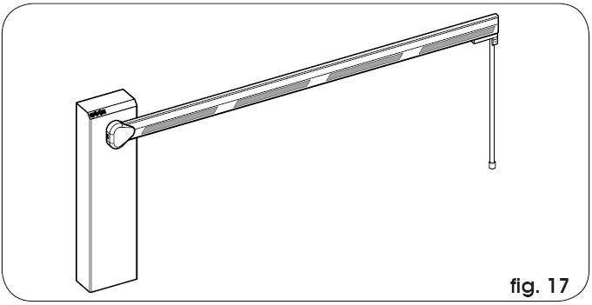
Pohyblivá podpěra ráhna závory (obr.17)
Podpěra umožňuje odlehčení ráhna v zavřeném
stavu. Při otevření se sklopí.

POZOR:
Instalace sady zlam.ráhna je podmíněno
výměnou vyrovnávací pružiny.

10. Údržba
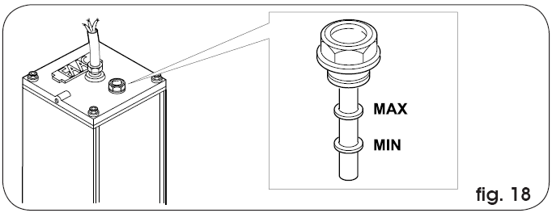
Při pravidelné kontrole jednou za 6 měsíců prověřte správné vyvážení ráhna, nastavení ventilů a funkčnost bezpečnostních prvků.

10.1. Kontrola a doplnění oleje
Kontrolujte pravidelně množství oleje v nádržce.
Při nízké a průměrné frekvenci používání stačí
jednou za rok, při vysokém zatížení jednou
za 6 měsíců.
Úroveň oleje by neměla klesnout pod hladinu
stanovenou na měrce viz obr. 18
Olej se doplňuje otvorem uzavřeným šroubem s mírkou. Hladina oleje by neměla přesáhnout
stanovenou výši viz. obr. 18

Pro dolití:

Používejte pouze olej FAAC XD 220
11.OPRAVY

Veškeré opravy jsou oprávněny provádět pouze tech. pracovníci FAAC .

Návod k použití
Automatického systému závory
FAAC 615BPR

Před uvedením zařízení do chodu si přečtěte návod a schovejte jej pro další použití.

Všeobecné bezpečnostní normy
Je-li automatický závorový systém FAAC 615 správně nainstalován a je-li správně používán, vykazuje vysoký stupeň bezpečnosti.
Dodržování jednoduchých pravidel zacházení může eliminovat případné závady nebo dokonce úrazy:
- Neprocházejte pod břevnem závory, je-li v pohybu. Než projdete, počkejte, až je závora zcela otevřena.
- Nezastavujte se v žádném případě v pracovním prostoru břevna.
- Zajistěte ,aby se v blízkosti zařízení nepohybovaly děti, nepovolané osoby nebo předměty a to zejména v době jeho funkce.
- Nezadržujte bezdůvodně pohybující se břevno.
- Zamezte, aby kořeny nebo větve bránily v pohybu břevna.
- Udržujte v dobrém stavu a viditelnosti signalizační zařízení.
- Nepokoušejte se pohybovat manuálně s břevnem, pokud je systém zablokován.
- V případě poruchy odblokujte pohon závory ,aby byl zajištěn průjezd a vyčkejte příjezdu servisního technika.
- Před znovu uvedením do běžné funkce, v případě ,že se zařízení nachází v odblokovaném stavu ,vypněte přívod el. energie.
- Neprovádějte žádné úpravy na zařízeních ,která jsou součástí automatického systému.
- Vyhněte se jakýmkoliv nekompetentním zásahům do zařízení. Vyčkejte vždy příchodu odborného pracovníka.
- Kontrolujte pravidelně minimálně jednou za čtvrt roku správnost funkce celého zařízení, zvláště potom bezpečnostních prvků a uzemnění

Popis
Automatický závorový systém FAAC 615 je sestaven z elektro-hydraulické pohonu s řídící jednotkou, převodovky, držáku ráhna, ráhna max. délky 5m a těla závory. Funkce pohonů je řízena prostřednictvím elektronické řídící jednotky umístěné v plastovém boxu s odpovídajícím stupněm krytí proti atmosférickým vlivům. Ráhno závory je standardně v uzavřeném stavu. Přijme-li centrála signál prostřednictvím dálkového ovládání nebo jakéhokoliv jiného zařízení ,uvede do pohybu pohonnou jednotku, které zajistí otevření. Je-li nastaven automatický režim, závora zavře samočinně po uběhnutí nastaveného času. Je-li nastaven režim poloautomatický, zavírá závora po přijetí impulsu. Impuls stop zastaví vždy pohyb. Přesné chování závorového systému při nastavení různých logických funkcí konzultujte s technikem, který prováděl montáž. Automatický systém bývá vybaven bezpečnostními prvky , zařízeními, která zajistí zastavení pohybujícího se ráhna v případě ,že se v dráze pohybu objeví nějaká překážka. Signální maják upozorňuje na pohyb ráhna.

Manuální funkce – odblokování

Je-li zapotřebí se závorou manipulovat manuálně z důvodu výpadku el. proudu nebo z důvodu
poruchy na zařízení, postupujeme následovně:

Zasuňte standardní trojhranný klíč do otvoru v boxu závory obr. 1. Otočte klíčem proti směru
hodinových ručiček.

Nyní je možno se závorou manuálně pohybovat.

Odblokování = manuální ovládání = UNLOCK
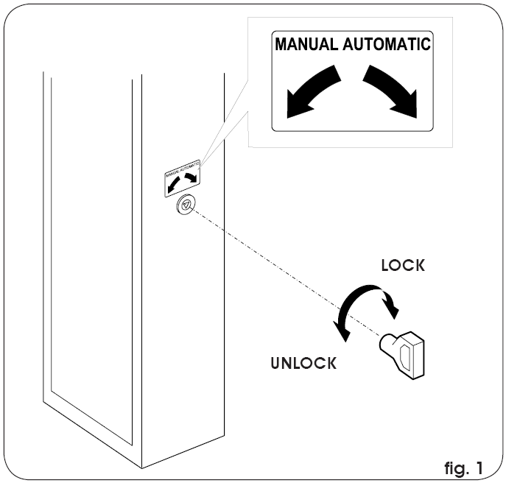

Opětné uvedení do automatického režimu – zablokování

Pro zamezení nežádoucího spuštění závory nechtěným impulsem je vhodné zařízení odpojit od přívodu el. proudu. Pro uvedení zařízení do normálního stavu otočte klíčem opět ve směru hodinových ručiček a klíč vyjměte.

Zablokování = automatický provoz = LOCK

ŘÍDÍCÍ JEDNOTKA 596/615 BPR

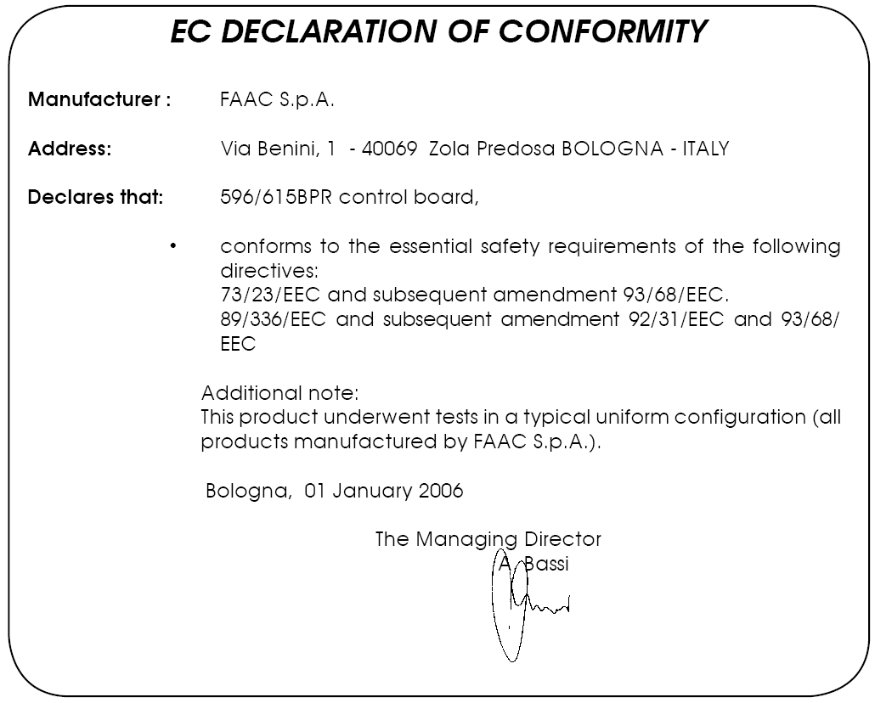

CE prohlášení shody pro stroje
(směrnice 89/392/EEC, dodatek II, část B)

Výrobce: FAAC S.p. A.

Adresa: Via Benini, 1 – 40069 Zola Predosa Bologna – Itálie

Deklaruje že: Řídící jednotkou 596/615 BPR

* přizpůsobí se základním bezpečnostním požadavkům následující EEC směrnice:

73/23/EEC a následujících doplňků zákonu 93/68/EEC
89/336/EEC a následujících doplňků zákonu 92/31/EEC a 93/68/EEC

Další poznámka:
Tento produkt podstoupil testy v typickém jednotném uspořádání s produkty, které vyrábí FAAC S.p.A.

Bologna, 1. ledna 2006
Obchodní ředitel
A. Bassi

ŘÍDÍCÍ JEDNOTKA 596/615 BPR

1. Upozornění:
Před zahájením prací na elektronickém zařízení (připojování, údržba)
vypněte vždy přívod elek.proudu do zařízení.
-instalujte proudovou ochranu, diferenciální termický odpojovač s dostatečnou prahovou citlivostí.
-vždy oddělujte silová vedení od datových a bezpečnostních obvodů (přijímač, fotobuňky, tlačítka) použitím stíněných kabelů (uzemněné stínění) nebo samostatnými chráničkami.

2. Technické parametry:

Napájení 230Vac (+6% -10%) - 50Hz
Příkon 4W
Maximální příkon motoru 800 VA
Max. zatížení příslušenství 250 mA
Provozní teplota -20 C ÷ +55 C
Pojistky F1 = 6,3A-250V F2 – samo-činná
Pracovní logika B /C, B, C, EP, AP, P,A ; nastavení z výroby = EP
Pracovní čas Samo-programovací (0-10 min po krocích 2,5 sec),
nastavení z výroby = 10 min
Čas čekání - PAUSA Samo-programovací (0-5 min po krocích 1,5 sec),
nastavení z výroby = 15 s
Svorkovnice vstupy: Otevřít, Zavřít , Stop, Koncové spínače; Bezpečn. Prvky
pro zavírání, napájení řídící jednotky.
Svorkovnice výstupy: Motor, maják, automatické světlo, napájení pro příslušenství.
Programovatelné funkce: ovládání závor nebo sklopných vrat / logika
Funkce auto-programované: Pracovní čas, Čas čekání - PAUSA

3. Uspořádání na řídící jednotce

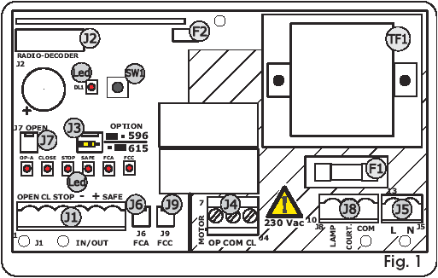
Obr. 1
J1 svorkovnice vstupů, napájení pro příslušenství
J2 připojení radiového ovládání – viz poznámka
J3 volba typu ŘJ: 596 nebo 615
J4 svorkovnice připojení motoru
J5 230V ≈ napájení řídící jednotky
J6 koncový spínač pro otevřeno – konektor NC
J7 konektor povelu Otevřít (pro sklopná vrata)
J8 svorkovnice pro maják a automatické světlo
J9 koncový spínač pro zavřeno – konektor NC
LED signalizační diody
SW1 programovací tlačítko
TF1 transformátor
F1 ochrana motoru 6,3A-250V
F2 samo-činná ochrana (příslušenství)

Poznámka: 2-kanálový přijímač RP2 zapojený na svorky J2 umožní otvírání i zavírání závory.
1-kanálový přijímač RP umožňuje jen otevírání.

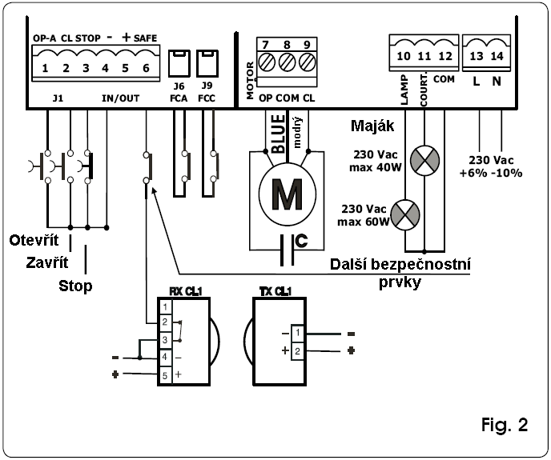
4. Zapojení
obr. 2

Popis svorkovnice:

Svorka Popis Funkce svorky,typ zařízení .

1 Open Zařízení s N.O. spínacím kontaktem - otevírání (tabulky)

2 Close Zařízení s N.O. spínacím kontaktem – zavírání (tabulky)

3 STOP Zařízení s N.C. rozpínacím kontaktem – zastavení pohybu (tabulky)

4 - minus 24V Napájení příslušenství

5 + plus 24V Napájení příslušenství

6 SAFE Bezpečnostní prvky pro zavírání (tabulky)

7 OP Motor – fáze

8 COM Motor – pracovní nula ( modrý kabel)

9 CL Motor – fáze

10 LAMP Maják, 230V, max. 60W

11 COURT Přídavné osvětlení 230V/ 40Wmax, časováno na 90 sec
12 COM Pracovní nula, svorka pro světlo a maják
13-14 L – N Napájení řídící jednotky (230V)

Na svorkovnicích dodaných jako náhradní díl nebo s řídícími jednotkami s koncovými spínači jako přídavnými jsou konektory J6 a J9 zemněné. Pokud připojíte čidla, odstraňte příslušné klemy a připojte čidla přímo nebo přes vhodný adaptér. Pokud je sepnuto koncové čidlo, je funkce různá pro model 596 nebo 615 (J3):

596
Otevírání: okamžitý STOP při sepnutí čidla
Zavírání: po sepnutí čidla motor zpomaluje 4 sec a 1 sec ve standard.rychlosti (přebíhající tah)

615

Otevírání a zavírání: při sepnutí čidla motor zpomaluje po dobu poloviny standardního chodu

Pokud nejsou instalována čidla, zařízení provede normální pohyb v naprogramovaném čase(viz odst. 6.2)

5. Postup programování

Pro volbu typu logiky stiskněte několikrát tlačítko SW1 a tím vyberte režim v jakém bude závora
( zařízení ) pracovat ( viz. tabulky). Interval mezi jednotlivými pulsy tlačítka musí být méně než 1 sec. Vybraná funkce je signalizována blikáním (počtem bliknutí) diody DL1 za 3 sec.

Pozice Logika Popis Počet stlačení
1 B/C kombinovaná B/C 1x

2 B poloautomat B 2x
3 C ruční – „ mrtvý muž “ 3x
4 EP (z výroby) kroková poloautomatická 4x
5 AP kroková automatická 5x
6 P kroková automatická 6x
7 A automatická 7x

6. Uvedení do provozu

6.1 Kontrola LED diod
Následující tabulka uvádí stav diod dle stavu zařízení na vstupu (uzavřený klidový je v tabulce uveden tučným písmem). Jestliže vstupy z koncových spínačů jsou připojeny na vývod 7 (-) jsou diody FCA a FCC rozsvícené - vždy. Kontrolujte diody dle tabulky:

LED ZAP (sepnuto) VYP (rozepnuto)
DL1 bliká a signalizuje vybranou funkci
OP-A příkaz aktivován příkaz zrušen
CLOSE příkaz aktivován příkaz zrušen
SAFE Bezpeč. zařízení vzpnuto Bezpeč. prvek aktivováno
STOP Příkaz zrušen Příkaz aktivován
FCA Otevírací konc. spínač rozpojen Konc. spínač aktivován
FCC Zavírací konc. spínač volný Zavírací konc. spínač aktivován

  - Programování časů
1. Odblokujte - manuální ovládání a dejte do polohy zavřeno. Kontrolujte, zda koncový spínač pro zavřeno je sepnutý (je-li instalován) = FCC dioda nesvítí; diody STOP a SAFE svítí.
Zablokujte – automatický režim.
2. Stisknout tlačítko SW1 a držte tak dlouho až dojde k otvírání závory (zařízení) .
3.
Povoz bez koncových čidel: až do dosažení koncové polohy otevřeno, čekejte – 3 sec. a pak stiskněte SW1 nebo OPEN pro zastavení ovládače.
Provoz s koncovým spínačem: Pohyb ovládače se automaticky zastaví až se dosáhne otevíracího koncového spínače. Motor se zastaví a řídící jednotka změří čas od tohoto okamžiku, pokud není koncový spínač správně nastaven. Počkejte potřebný čas = PAUSA (max. 10min) a pak stiskněte OPEN nebo SW1 pro uložení do paměti.
4. Pokud je nastaveno AP nebo A v menu, tak řídící jednotka po skončení bodu 3 měří čas pauzy a pak opět stiskněte OPEN nebo SW1 čímž se tato pauza (max. 5min) uloží a ovládací automatika začne samočinně zavírat vstup.
5. Při nastavení jiných programů než AP nebo A se programování zastaví v bodu 3. Pro zavření stiskněte OPEN nebo CLOSE podle typu programu.

7. Test automatického systému
Po skončení programování proveďte kontrolu celkové funkce s důrazem na bezpečnostní prvky.

8. Programovací tabulky funkcí

Logika B/C
Logika B
Stav | Impuls OTEVŘENO | Impuls ZAVŘENO | STOP | Bezpečnostní prvek
Zavírání | Otevře | - | Znemožní otevření a zavření | -
Otevírání | - | Zavře | Blokuje | -
Otevřeno | - | Zavře | Znemožní otevření a zavření | Znemožní zavření
Zavřeno | Otevře | Zavře | Blokuje | Otevře
Blokace | Otevře | Zavře | Znemožní otevření a zavření | Znemožní zavření
Stav | Impuls OTEVŘENO | Impuls ZAVŘENO | STOP | Bezpečnostní prvek
Zavírání | Otevře | - | Znemožní otevření a zavření | -
Otevírání | - | Zavře | Blokuje | -
Otevřeno | - | Zavře | Znemožní otevření a zavření | Znemožní zavření
Zavřeno | Otevře | - | Blokuje | otevře
Blokace | Otevře | Zavře | Znemožní otevření a zavření | Znemožní zavření

Stav | Impuls OTEVŘENO | Impuls ZAVŘENO | STOP | Bezpečnostní prvek
Zavírání | Otevře | - | Znemožní otevření a zavření | -
Otevírání | Otevře | Blokuje | Blokuje | -
Otevřeno | - | Zavře | Znemožní otevření a zavření | Znemožní zavření
Zavřeno | Otevře | Zavře | Blokuje | Blokuje
Blokace | Otevře | Zavře | Znemožní otevření a zavření | Znemožní zavření
Stav | Impuls OTEVŘENO | Impuls ZAVŘENO | STOP | Bezpečnostní prvek
Zavírání | Otevře | - | Znemožní otevření a zavření | -
Otevírání | Blokuje | Zavře | Blokuje | -
Otevřeno | Zavře | Zavře | Znemožní otevření a zavření | Znemožní zavření
Zavřeno | Blokuje | - | Blokuje | Otevře
Blokace | Začíná v opačném směru (po zastavení zavírá) | Zavře | Znemožní otevření a zavření | Znemožní zavření
Logika C

Logika EP

Stav | Impuls OTEVŘENO | Impuls ZAVŘENO | STOP | Bezpečnostní prvek
Zavírání | Otevře a zavírá po nastavené pause | - | Znemožní otevření a zavření | -
Otevírání | Blokuje | Úplné otevření a poté zavření | Blokuje | -
Otevřeno | Blokuje | Zavře | Znemožní otevření a zavření | Znemožní otevření a zavření
Zavřeno | Otevře | - | Blokuje | Blokace a zavírání po uvolnění
Blokace | Otevře | Zavře | Znemožní otevření a zavření | Znemožní zavření
Logika AP
Stav | Impuls OTEVŘENO | Impuls ZAVŘENO | STOP | Bezpečnostní prvek
Zavírání | Otevře | - | Znemožní otevření a zavření | -
Otevírání | - | Úplné otevření a poté zavření | Blokuje | -
Otevřeno | - | Zavře | Znemožní otevření a zavření | Znemožní zavření
Zavřeno | Otevře | - | Blokuje | Blokace a zavírání po uvolnění
Blokace | Otevře | Zavře | Znemožní otevření a zavření | Znemožní zavření
Logika P

Logika A

Stav | Impuls OTEVŘENO | Impuls ZAVŘENO | STOP | Bezpečnostní prvek
Zavírání | Otevře a zavírá po nastavené pause | - | Znemožní otevření a zavření | -
Otevírání | - | Úplné otevření a poté zavření | Blokuje | -
Otevřeno | Restartuje  čas pausy | Zavře | Blokuje í | Restartuje  čas pausy í
Zavřeno | Otevře | - | Blokuje | Otevře
Blokace | Otevře | Zavře | Znemožní otevření a zavření | Znemožní zavření

Informace v tomto manuálu nejsou závazné. FAAC si vyhrazuje právo kdykoliv změnit z obchodních nebo technických důvodů některé prvky nebo funkce při zachování hlavních a podstatných rysů konstrukce bez opravení tohoto současného vydání manuálu.

FAAC a životní prostředí:
Manuál k tomuto zařízení je vytištěn na recyklovaném papíru.
S ohledem na ochranu životního prostředí, při instalaci zařízení v dané zemi dodržujte předpisy pro ukládání odpadů z různých použitých obalových materiálů.

